 REF.CP4619 995.861€

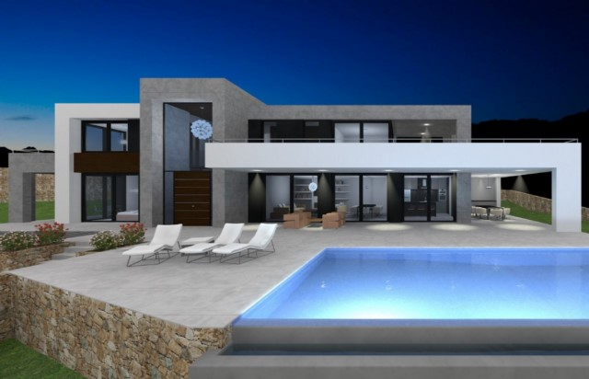

PROYECTO

ESPAÑOL | ENGLISH | DEUTSCH | FRANCAIS
Municipio | Municipality | Gemeinde | Commune | BENISSA
Situación | Situation | Lage | Situation | Camino viejo del Portet
Plantas | Floors | Etagen | Etages
Dormitorios | Bedrooms | Schlafzimmer | Chambres | 4
Baños | Bathrooms | Badezimmer | Salles de Bain | 3
Parcela | Plot | Grundstück | Parcelle | 1195m2
Casa | House area | Hausfläche | Surf. Maison | 334m2
Calefacción Centralizada | Central Heating | Zentral Heizung | Chauffage Central | Radiante
Piscina | Pool | Schwimmbad | Piscina | Si
Vistas al mar | Sea views | Meer Blick | Vue sur la Mer | Al mar
Garaje | Garage | Garage | Garage | Si

